Dnevni delovni kotiček mami in mene. Oči ima pisarno v moji sobi.
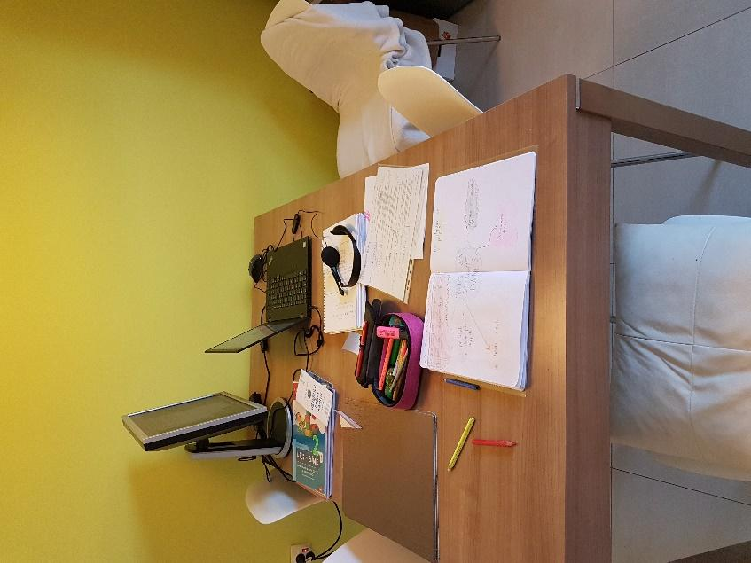
Kar naredim si obarvam z roza markerjem ☺. Urnika se držim »kot pijanec plota« ☺
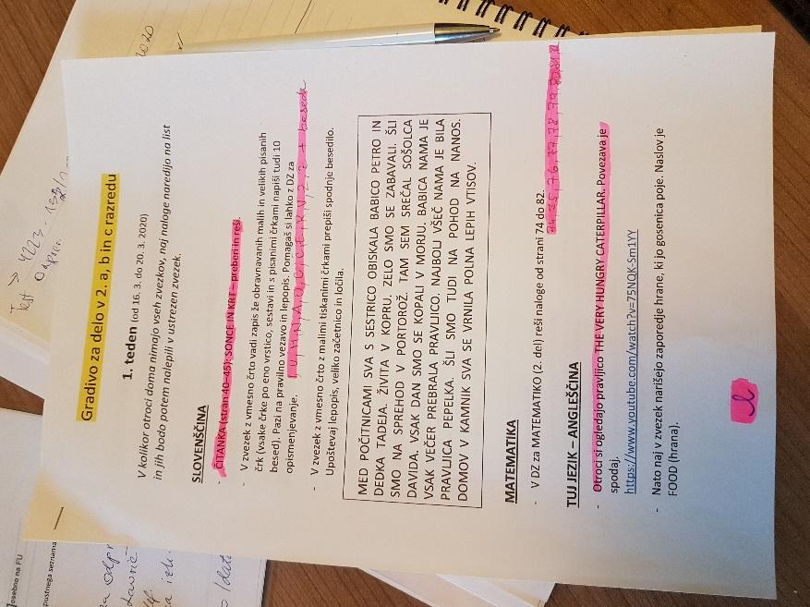

Za likovno umetnost nastaja športni avto. Še dobro, da smo za šolo kupili tiskalnik.

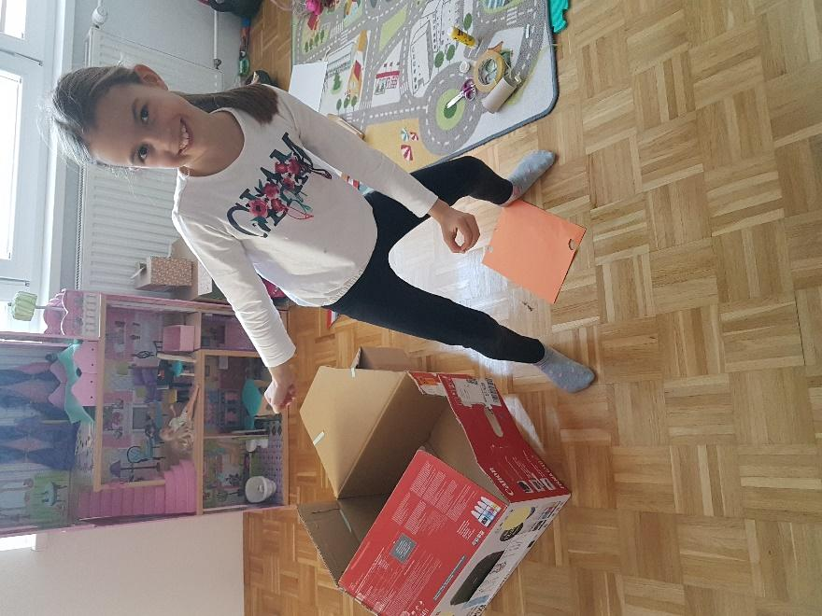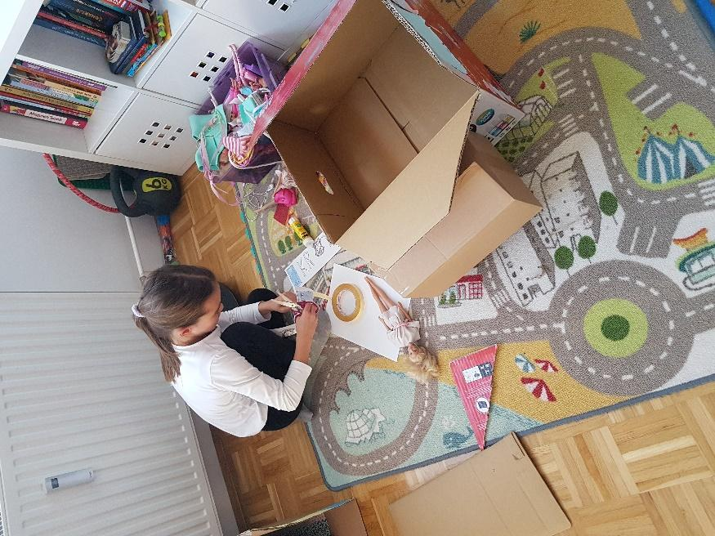

Vsak dan gremo na sprehod ali na kolo do Podgorja. Na sprehodu mečem frizbi.

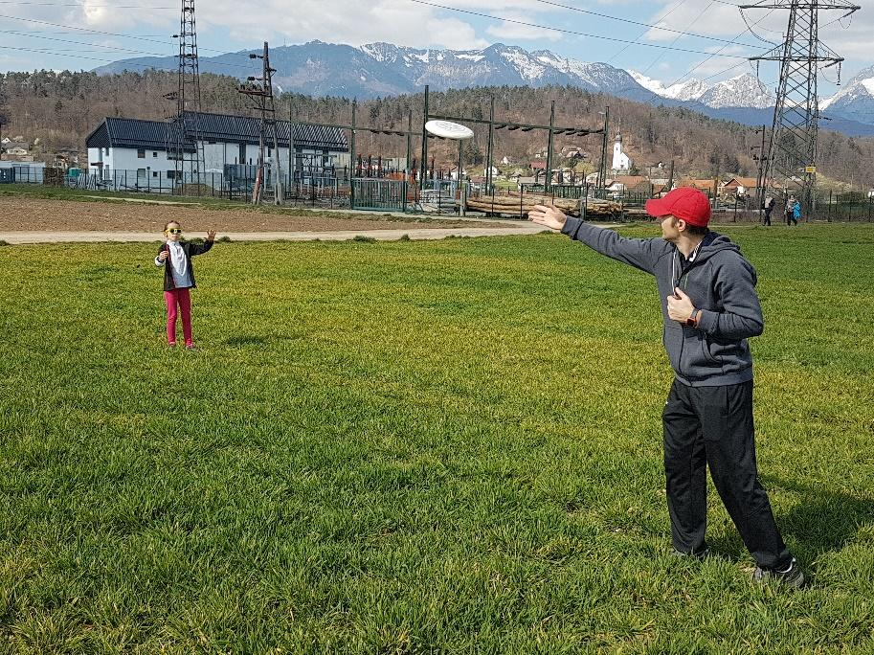

Za glasbeno vzgojo vsak dan pridno vadim flavto. Z učiteljico imam pouk preko skypa.

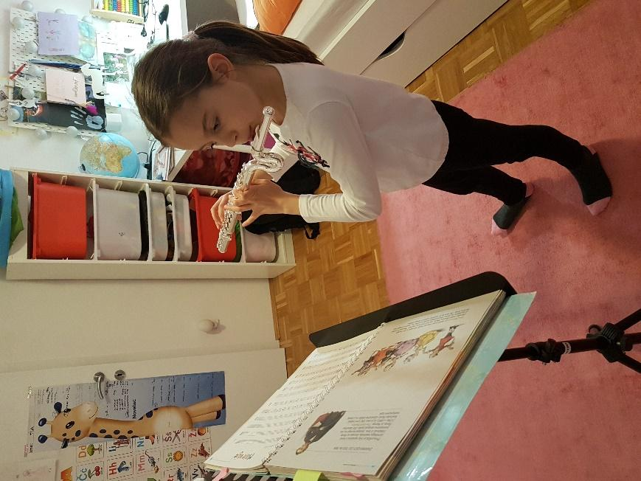

Delam tudi tedenski izziv v ustvarjanju. Ustvarjam tudi v paintu.

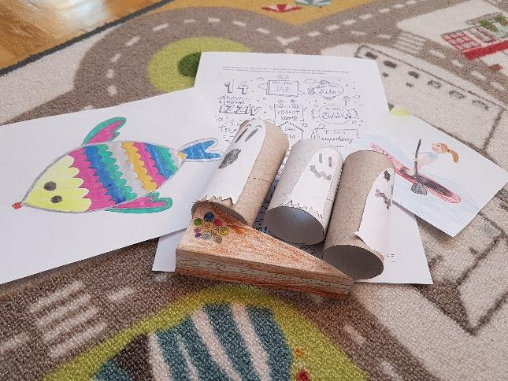

Infodrom lahko gledam tudi v avtu ☺

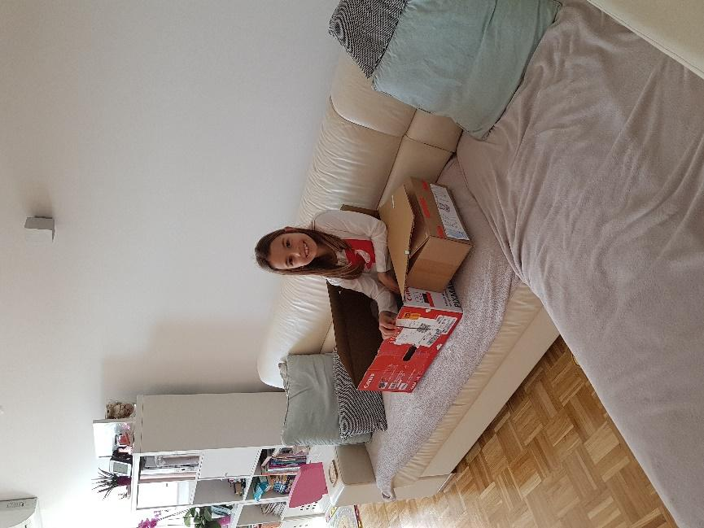

Danes sem si sama pripravila zajtrk - umešana jajčka.

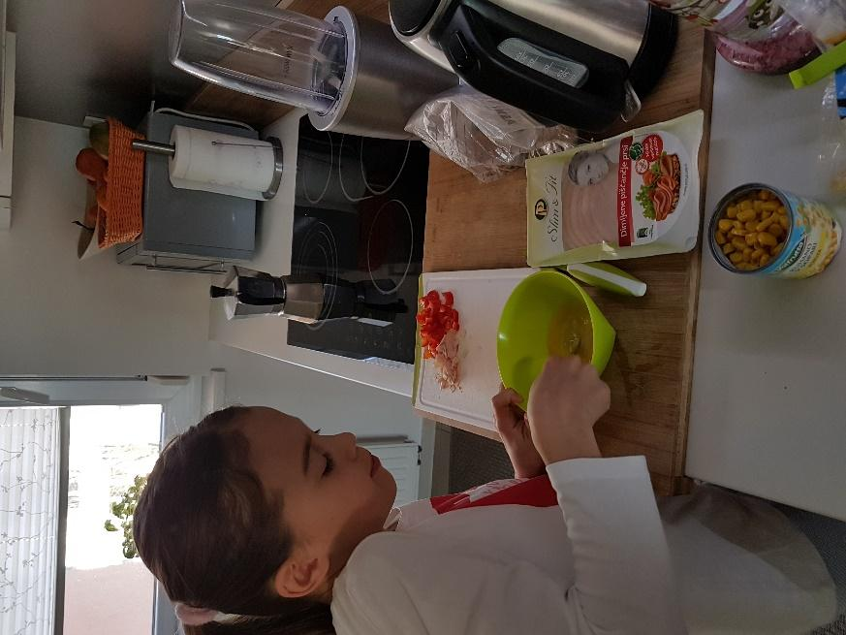

Babi iz Šmarce nam je nabrala regrat. Vsak je pojedel svojo skledo ☺

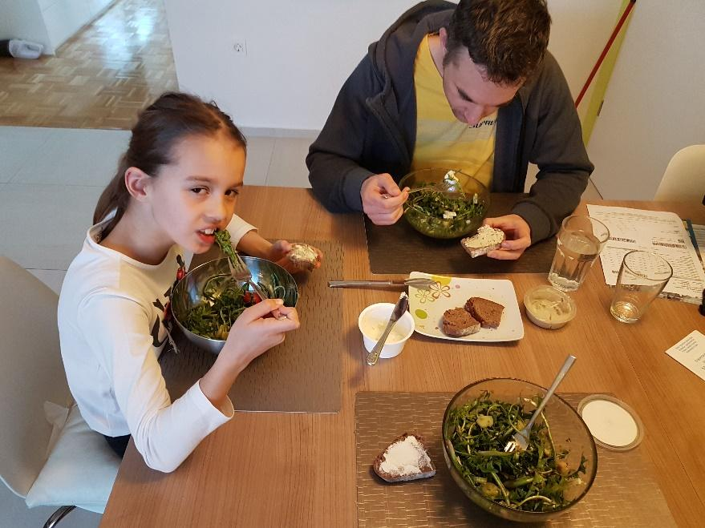

Veselo matematiko sem delala v sredo (»ni tolk dobra«), prebrala sem Junior argeta dogodivščine in delala vaje v Otoku škratov golobradcev.

Seveda vsak dan brez problema berem ☺

